Milí žáci,
doufám, že jste se už trošičku naučili slovní zásobu k tématu MY JOB. Ještě vám nechám na naučení jeden týden a příští týden si to vyzkoušíme na nějakých cvičeních a situacích.
Dnes si prosím
přečtěte na druhé straně, jak vytvořit životopis v anglickém jazyce. Životopis nebo-li Curriculum vitae – někdy se zkráceně říká jen CV (čti síví) musí zahrnovat, jak je níže uvedeno, celkem 5 oblastí:
- osobní detaily (jméno, příjmení, datum narození, stav)
- vzdělání/kurzy (kde jsem od kdy do kdy studoval, jaké kurzy jsem absolvoval…)
- pracovní zkušenosti (kde a na jaké pozici jsem pracoval a od kdy do kdy)
- jiné dovednosti (počítačové, jazykové znalosti, řidičský průkaz…)
- zájmy/koníčky.

Now, read the next page, something about CV.

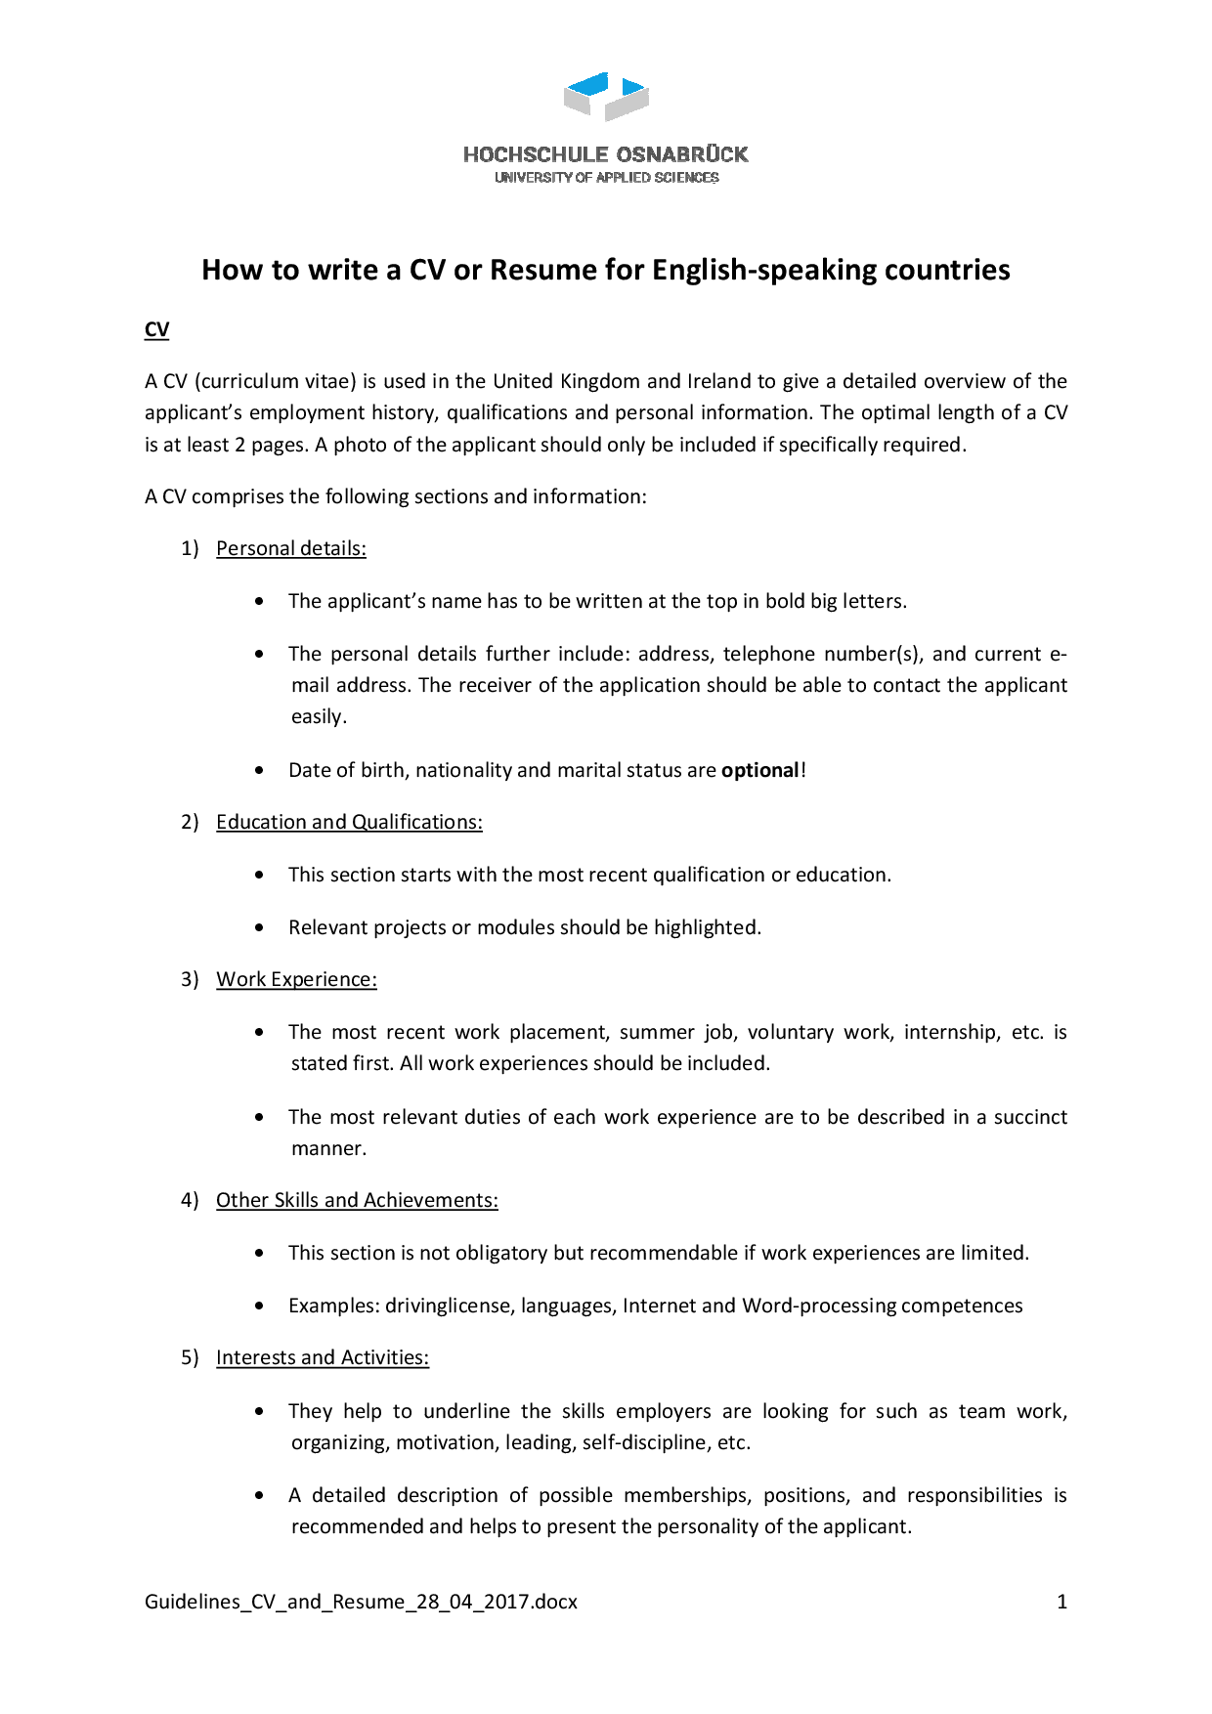
Did you read the text about the CV? Did you understand the text?
Exercise :
Dle těchto informací zkuste si vytvořit životopis. Ale protože nemáte ještě hodně zkušeností a pracovních dovedností, vytvoříte mi fiktivní životopis na vymyšlenou osobu. Ta osoba:
- Má vaše jméno, adresu, rok narození 1975
- Studium: 1981 – 1989 základní škola, 1989-1993 gymnázium, 1993-1999 studium medicíny v Berlíně, 1999-2004 praxe na chirurgii, 2 atestace v oboru chirurgie
- 2004-2014 jako chirurg v nemocnici v Hamburgu
- 2014-2016 jako chirurg v nemocnici v Madridu
- 2016 – 2020 chirurg v soukromé nemocnici v Londýně
- Osoba má řidičský průkaz sk.B, ovládá angličtinu C1, němčinu B2, španělštinu B2 a češtinu A2, práce na PC (Word, ….)
- Zájmy – vymyslete si

Na další straně máte nějaký vzor, jak vytvořit takový životopis a jak by měl vypadat – žádné dlouhé věty, jen odrážky, ….
Životopis si vytvořte nejlépe na počítači, vložte i nějaké fiktivní foto, uložte si to a jak se vrátíme do školy, každý z vás mi to předloží. Díky moc.
I look forward to your CV. Take care and stay healthy!!!! Ťulpová

